安全评价报告信息公布表
机构名称 | 重庆市安全生产科学研究有限公司 |  |  |  |  |  | 资质证号 |  |  |  | APJ-（渝）-001
委托单位 | 重庆气矿
项目名称 | 綦南线管道场站工艺大修安全评价
项目类别 | █预评价 □现状评价 □验收评价 □其他
所属业务类别 |  | 长输管道
安全评价过程控制情况
安全评价项目管理 | 项目组组长 |  |  |  |  | 技术负责人 |  |  |  |  |  | 过程控制负责人
安全评价项目管理 | 陈美宝 |  |  |  |  | 蔡治勇 |  |  |  |  |  | 冯皓
编制过程 | 报告编制人 |  |  |  | 报告提交日期 |  |  |  | 报告审核人 |  |  |  | 报告审批人
编制过程 | 闫云光 |  |  |  | 2022.4 |  |  |  | 刘国勇 |  |  |  | 蔡治勇
姓 名 | 认定专业 |  |  | 安全评价师从业识别卡/证书编号 |  |  |  |  | 注册安全工程师  注册证号 |  |  |  |  | 是否专职
陈美宝 | 油气储运 |  |  | 1500000000100116 |  |  |  |  | 0100948 |  |  |  |  | 是
雷 楠 | 油气储运 |  |  | S011053000110193002251 |  |  |  |  |  |  |  |  |  | 是
易安柯 | 油气储运 |  |  | S011053000110193002441 |  |  |  |  |  |  |  |  |  | 是
何文勋 | 安 全 |  |  | S011053000110193002272 |  |  |  |  |  |  |  |  |  | 是
闫云光 | 电 气 |  |  | S011053000110192002943 |  |  |  |  | 55210262938 |  |  |  |  | 是
刘文娟 | 自动化（仪表） |  |  | 1700000000201153 |  |  |  |  | AG00218278 |  |  |  |  | 是
钟 兢 | 工艺设备与控制 |  |  | 1700000000201054 |  |  |  |  |  |  |  |  |  | 是
刘菊梅 | 防 腐 |  |  | 1500000000100202 |  |  |  |  | 0073918 |  |  |  |  | 是
刘国勇 | 化工工艺 |  |  | 1800000000100099 |  |  |  |  | 0016637 |  |  |  |  | 是
冯皓 | 机械；化工机械 |  |  | S011053000110201000802 |  |  |  |  | 0016637 |  |  |  |  | 是
蔡治勇 | 热能与动力；火工 |  |  | 0800000000102949 |  |  |  |  | 0074134 |  |  |  |  | 是
项目简介 | 项目简介：  随着万盛区经济的发展和城市建设的快速发展，用地需求不断增大，目前綦南线万盛站进站管线局部被市政设施及居民小区占压，其中约120m管线在小区停车场出口附近埋深达8m左右，无法检修。万盛站出站管线位置已进行棚户区改造，管线经过安置小区约180m，局部深埋达6m左右，无法检修。綦南线全长60.572km，清管距离过长，目前管道内集留了大量粉尘、杂物，导致清管作业越来越困难。故万盛站进出站管道需进行迁线改造，并在站内增加清管收发装置。  本次评价范围包括改建綦南线万盛站进出站管道1.64km；在已有万盛站内新增新建收、发球清管装置各1套；新建进、出站截断阀组1套；与上述工程相关的防腐、自控、供配电等公用工程。  现场勘察照片：  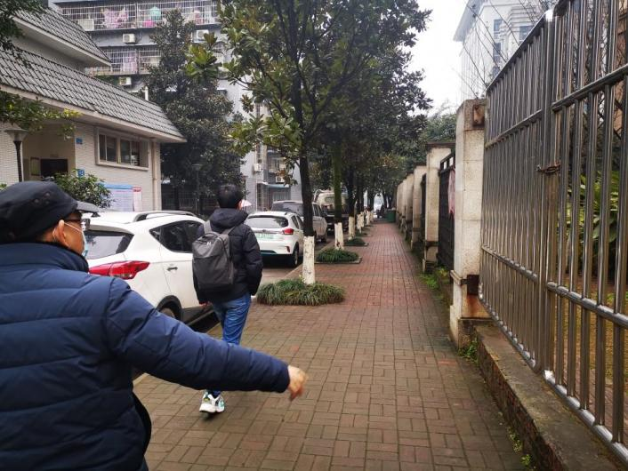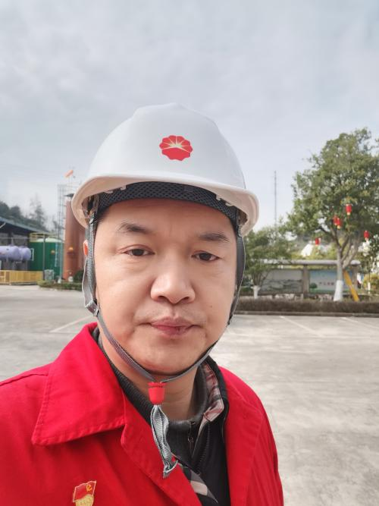
现场开展工作情况 | 勘验人员 |  | 勘验时间 |  |  |  |  | 勘验任务 |  | 勘验中的问题
现场开展工作情况 | 陈美宝 |  | 2021.12.15 |  |  |  |  | 项目组长 |  | - 四级地区，构成Ⅲ级高后果区；2、大部分管段敷设在公路下，且周边市政管网较多。
现场开展工作情况 | 闫云光 |  | 2021.12.15 |  |  |  |  | 项目组成员

